江苏省仪征中学2024—2025学年度第一学期高二政治导学案
- 把握世界的规律 3.1.2用联系的观点看问题
研制人：孙 燕 审核人：马 楠
班级： 姓名： 学号： 授课时间： 2024.9.18

【课标要求】
内容要求 | 教学提示
描述世界是普遍联系、永恒运动的。 | 可创设辨析性情境，剖析孤立地、静止地、片面地看问题的错误；分享从实际出发，运用“两点论”“重点论”等认识和解决具体问题的成功经验。以“为什么要一切以时间、地点和条件为转移”为议题，探究解放思想、与时俱进的意义。

【导学】
一、素养目标
素养目标 | 重点 | 难点
1.认同唯物辩证法的联系观；树立全局观念，坚持底线思维；建设人类命运共同体的正确性。  2.理解联系的普遍性，客观性和多样性；坚持一切以时间、地点和条件为转移；掌握整体和部分的关系、系统优化的方法。  3.善于分析和把握事物存在和发展的各种条件，坚持一切以时间、地点和条件为转移。 | 1.联系的普遍性、客观性和多样性。  2.整体与部分的辩证关系。 | 掌握系统优化的方法。

二、基础知识
1.世界普遍联系的要求
物质世界的普遍联系要求我们用联系的观点看问题，特别是要正确处理整体与部分的辩证关系，掌握系统优化的方法。
2.整体与部分的辩证关系
(1)区别
①含义：A整体是事物的全局或发展的全过程。
B部分是事物的局部或发展的各个阶段。
②地位、作用和功能：A整体居于主导地位，整体统率着部分，具有部分所不具备的功能。
B部分在事物的存在和发展过程中处于被支配地位，部分服务和服从于整体。
(2)联系
①整体与部分是相互联系，密不可分的。
②整体是由部分构成的，离开部分，整体就不复存在。部分的功能及其变化会影响整体的功能。
③部分是整体中的部分，离开了整体，部分就不成其为部分。整体的功能、状态、及其变化也会影响部分。
④在一定条件下，整体与部分可以相互转化。
3.掌握系统优化的方法
(1)整体部分与系统要素的关系：整体与部分的关系，在一定意义上就是系统与要素的关系。
(2)系统的内涵：是由相互联系和相互作用的诸要素构成的统一整体。
(3)系统的基本特征：整体性、有序性和内部结构的优化趋向。
(4)要求：①要树立全局观念，掌握系统优化的方法，用综合的思维方法认识事物，要立足整体，选择最佳方案，实现整体的最优目标。②要重视部分的作用，用局部的发展推动整体的发展。

三、重点难点
1.整体与部分的辩证关系原理及方法论要求
①整体处于主导地位，整体统率着部分，具有部分所不具备的功能，整体的功能状态及其变化会影响到部分。要树立全局观念，掌握系统优化的方法，用综合的思维方法认识事物，要立足整体，选择最佳方案，实现整体的最优目标。
②部分在事物的存在和发展过程中处于被支配的地位，整体离不开部分，部分的功能及其变化会影响整体的功能。要重视部分的作用，用局部的发展推动整体的发展。
2.系统优化法原理及方法论要求
【原理内容】：系统是由相互联系和相互作用的诸要素构成的统一整体。系统具有整体性、有序性和内部结构的优化趋向。
【方法论】：①要树立全局观念，掌握系统优化的方法，用综合的思维方法认识事物，要立足整体，选择最佳方案，实现整体的最优目标。②要重视部分的作用，用局部的发展推动整体的发展。

【导思】
- 情境探究导思
情境一：3月20日，习近平总书记在长沙主持召开新时代推动中部地区崛起座谈会，强调要一以贯之抓好党中央推动中部地区崛起一系列政策举措的贯彻落实，形成推动国家高质量发展的合力。
中部地区承东启西、连南接北，六省经济总量约占全国五分之一，是重要粮食生产基地、能源原材料基地、现代装备制造及高技术产业基地和综合交通运输枢纽。加强与京津冀、长三角、粤港澳大湾区深度对接； 加强与长江经济带发展、黄河流域生态保护和高质量发展的融合联动。河南、山西深度参与黄河流域生态保护和高质量发展战略；湖北、湖南、江西积极推动产业绿色低碳转型；安徽依托长三角一体化，积极承接产业转移、实现转型升级……我国区域协调发展战略正不断走深走实。因此，要站在中部看中部，还要跳出中部看中部。
探究1:结合材料，运用整体和部分的知识，分析说明“要站在中部看中部，还要跳出中部看中部”对贯彻落实区域协调发展战略的启示。
【答】

情境二：战国时代，齐威王与大臣田忌赛马，两人从自己的上、中、下三等马中各选一匹马，齐威王的三个等级的马都比田忌的强，因此，田忌三战三败。后来，军事家孙膑给田忌出了个主意：以下等马对齐威王的上等马，以上等马对齐威王的中等马，以中等马对齐威王的下等马。结果，田忌一败二胜。同样的马匹，由于改变了排列组合，从而实现了由败到胜的转变。
探究2:田忌运用的是什么思维方法？田忌是怎样运用这一方法的？
【答】

探究3:从《田忌赛马》的故事中我们应该受到什么启示？
【答】

二、知识体系

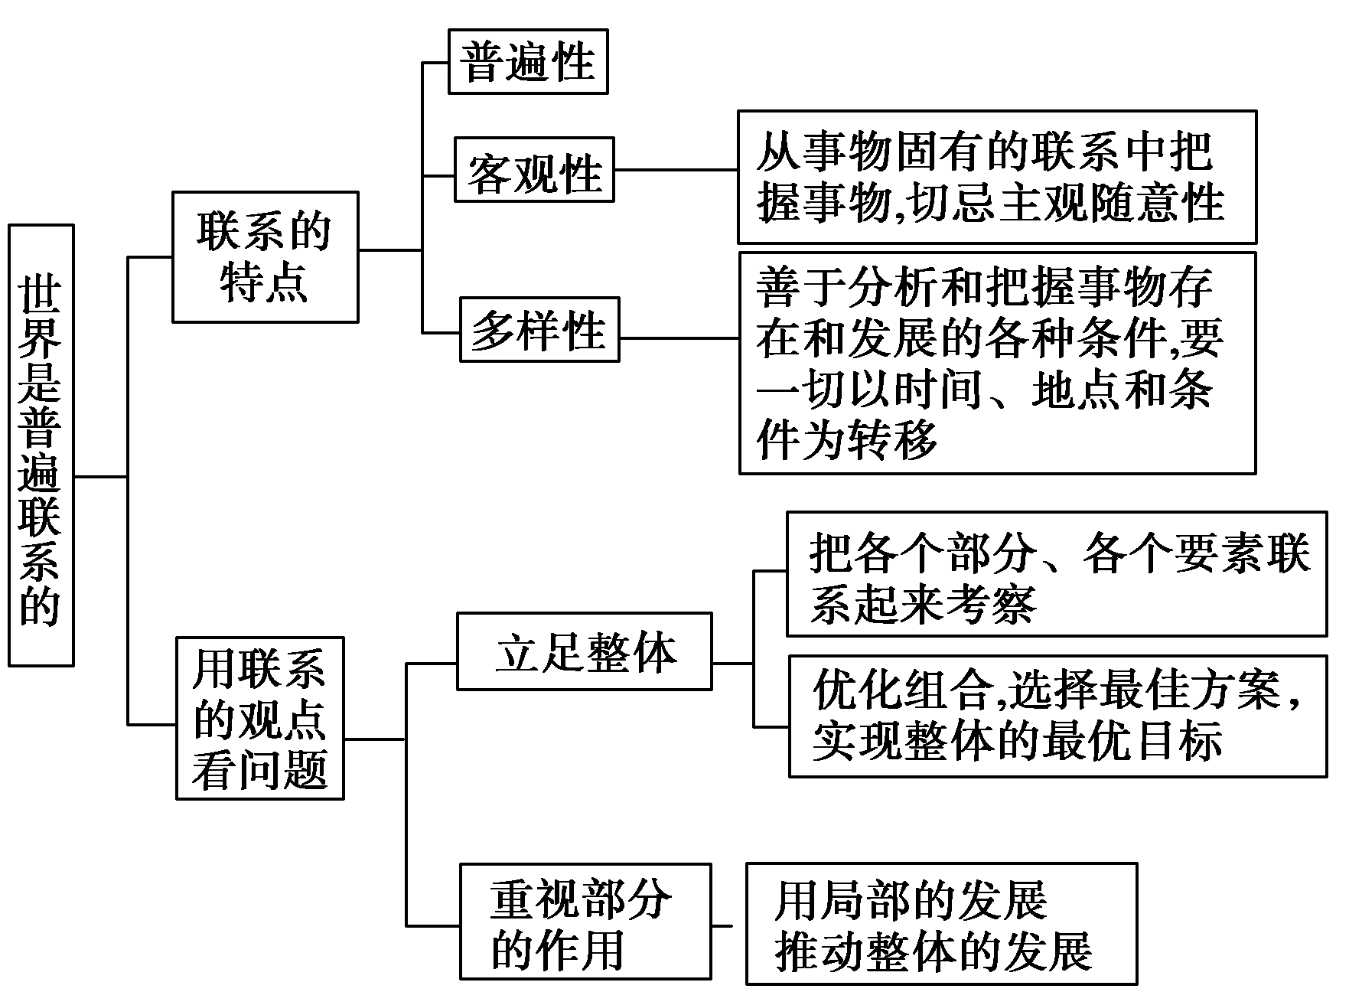
【导练】
判断题
1．在一些事物的存在和发展中，整体服从和服务于部分。
2．整体统率着部分，具有部分没有的功能。
3．“一着不慎，全盘皆输”告诉我们整体处于统率的决定地位。
4．部分的功能及其变化促进整体的发展。
5．“木桶原理”体现了整体和部分之间是相互依赖、相互影响的关系。
6．事物的整体功能大于部分功能之和。
7．系统的各要素总是按照一定的顺序和方向发生作用的，因此要着眼于事物的整体性。
8．系统优化的方法要求我们用分析的思维方式认识事物。
【导悟】写下这节课的所得和依旧存在的疑惑
江苏省仪征中学2024-2025学年度第一学期高二政治学科作业
- 把握世界的规律
3.1.2用联系的观点看问题
研制人：孙燕 审核人：马 楠
班级： 姓名： 学号： 练习日期： 2024.9.18 建议用时：20分钟
题号 | 1 | 2 | 3 | 4 | 5 | 6 | 7
答案
题号 | 8 | 9 | 10
答案
1．近年来，为持续筑牢“中华水塔”安全屏障，青海加快实施三江源重点生态修复工程。通过实施黑土滩综合整治、退化草场改良、沙化土地治理、水源涵养等生态保护修复工程，三江源头的生态系统退化趋势基本得到遏制。材料蕴含的辩证法道理是
①要尊重和利用客观规律，实现人与自然和谐相处
②要立足关键部分，用局部的发展推动整体的发展
③联系具有多样性，要善于把握事物发展的各种条件
④联系是普遍的，要在普遍联系的有机整体中把握事物
A．①② B．①④ C．②③ D．③④
2．2023年6月，我国首个海上二氧化碳封存（CCS）示范工程项目正式投用。项目可捕集处理油田伴生的二氧化碳，并回注到海底约800米深处的咸水层中封存，实现二氧化碳零排放。项目投用后，将累计封存二氧化碳超150万吨，相当于植树近1400万棵。这蕴含的哲学道理是
①人们可以根据事物的属性创造新的联系
②实践多样性决定了事物联系具有多样性
③把握联系的多样性有利于实现其新价值
④科技可改变事物固有的联系建立新联系
A．①② B．①③ C．②④ D．③④
3．2024年2月19日，中央全面深化改革委员会第四次会议召开。习近平强调，促进经济社会发展全面绿色转型是解决资源环境生态问题的基础之策，要坚持全面转型、协同转型、创新转型、安全转型，以“双碳”工作为引领，协同推进降碳、减污、扩绿、增长，把绿色发展理念贯穿于经济社会发展全过程各方面。这体现了
①思维和存在是辩证统一的，思维能够正确认识存在
②事物之间是相互联系的，没有一个事物是孤立存在的
③把握系统内部结构的优化趋向利于实现整体最优目标
④联系是客观的，我们要更加重视本质的、长远的联系
A．①② B．①③ C．②④ D．③④
4．2024年1月23日，国内在建规模最大的塔式光热项目的关键部件安装完成。该项目先通过高精度智能定日镜将太阳辐射聚集到吸热器上，将吸热器内的熔盐加热到560余摄氏度的高温，然后再与水进行热交换产生高温高压蒸汽，驱动汽轮机运转。这一技术解决了传统光伏电站没有日光就无法发电的波动性、间歇性问题。这表明
①部分的功能对事物的整体发展起决定作用
②人们可以突破客观条件的制约实现造福人类的愿望
③把握事物的多样性联系有利于实现事物的价值
④人们可以根据事物固有的联系能够建立新的具体联系
A．①② B．①④ C．②③ D．③④
5．为避免“千园一面”，沈阳注重口袋公园建设的内涵与品质，将绿化景观与文化元素紧密结合，推进城市文化建设和园林绿化建设相统一，深入挖掘沈阳红色文化、工业文化、历史文化、民族文化特色，通过设置文化墙、雕塑、主题场景等彰显城市文化底蕴。这给我们提供的可借鉴的经验是
①找出事物内在的规律性，作为我们开展工作的依据
②坚持一切从实际出发，发挥意识对发展的促进作用
③以求真务实的精神探求事物的本质，用以指导实践
④尊重联系的多样性，把握事物发展的各种有利条件
A．①② B．①④ C．②③ D．③④
6．2023年5月21日，苏迪曼杯半决赛，中国队在第四场决胜局16比20落后时并没有放弃，上演惊天大逆转，昂首挺进决赛。在决赛中，中国队发挥团队力量，力克韩国队，再次问鼎冠军。材料说明
①集体由个人相加构成，个人能力决定集体联结度
②个人的力量在集体中汇聚，就会产生强大合力
③集体力量来源于成员共同目标和团结协作
④集体力量是强大的，可以完全改变一个人
A．①③ B．①④ C．②③ D．②④
7．日前，中国载人航天工程代表团应邀赴香港、澳门进行访问。航天员同数千名港澳青少年交流互动，中国载人航天工程展吸引了众多香港市民观看，“科技荟澳系列活动”激发了澳门市民的科学探索热情……“有朋自太空来”有助于
①在港澳两地与浩瀚太空间搭建起自在事物的联系
②以载人航天精神为载体铸牢中华民族共同体意识
③为港澳青少年研究和探索宇宙奥秘创造主观条件
④增强市民的民族自豪感，积极融入国家发展大局
A．①② B．①③ C．②④ D．③④
8．习近平在《推进中国式现代化需要处理好若干重大关系》的文章中指出：推进中国式现代化是一个系统工程，需要统筹兼顾、系统谋划、整体推进，正确处理好一系列重大关系。一是顶层设计与实践探索的关系；二是战略与策略的关系；三是守正与创新的关系；四是效率与公平的关系；五是活力与秩序的关系；六是自立自强与对外开放的关系。这启示我们
①要用综合的思维方式来认识事物，促进系统优化
②世界是普遍联系的，任何事物之间都存在着联系
③注重各个要素的有机整合，实现整体的最佳功能
④着眼于事物局部，用局部的发展推动整体的发展
A．①③ B．①④ C．②③ D．②④
9．德清县的137个行政村，每个村都有一张三维实景的“数字乡村一张图”。该图涵盖了乡村规划、乡村经营、乡村环境、乡村服务和乡村治理5个领域，数字养殖、水域监测、危房监测、智慧气象，医疗健康，智慧养老等120余项功能，实时感知整个村庄生产、生活、生态的动态详情。数字赋能乡村治理表明
①联系是客观的，但我们可以改变事物原有状态建立新的联系
②联系是具体的，应善于具体分析和把握与事物相关的各种条件
③联系是多样的，应该打破事物的本质联系以丰富事物发展形式
④联系是普遍的，任何两个事物之间都存在这样或那样的联系
A．①② B．①④ C．②③ D．③④
10．2023年，加拿大遭遇史无前例的森林火灾。中科院相关跟踪研究显示，目前加拿大林火的二氧化碳排放量已达到10亿吨，其排放的二氧化碳、甲烷和氧化亚氮等温室气体，对全球气候变暖造成不可忽视的影响，已发展为全球性环境事件。这说明
①联系是普遍的，世界上任何两个事物之间都存在着联系
②联系是事物本身所固有的，人应该根据自身需要创造联系
③把握联系的多样性，对于我们正确认识事物有重要意义
④要立足整体，把各个部分、各个要素联系起来考察事物
A．①② B．①④ C．②③ D．③④
（★选做题）11.阅读材料，回答问题。
2023年11月5日，由教育部、国家体育总局、共青团中央共同主办，广西壮族自治区人民政府承办的第一届全国学生（青年）运动会（以下简称“学青会”）在广西体育中心举行了开幕式。
少年强则中国强，体育强则中国强！本届学青会吸引了来自全国101个代表团的近1.8万名运动员齐聚广西。在学青会的赛场上，我们感受到了体育运动所特有的磨炼意志品质、培养拼搏精神的育人作用。学青会是推动新时代青少年和学校体育改革发展的有益探索。
把学校体育工作摆在更加突出位置，构建德智体美劳全面培养的教育体系，是贯彻落实习近平总书记关于教育、体育的重要论述和全国教育大会精神的重要体现。构建德智体美劳全面培养的教育体系，必须把德智体美劳五个方面作为一个相互联系的内容体系予以整体考虑，将五育以“一分为五，合五为一”的方式方法融入教育教学活动之中。体育不仅为各育实施提供身体条件，还可以培养人的兴趣、性格、动机、意志等非智力因素，对学生的身心健康和全面发展起着至关重要的作用。广大青年学生要大力加强体育锻炼，争做德智体美劳全面发展、担当民族复兴大任的时代新人。
结合材料，运用整体与部分的辩证关系的知识，分析学校体育教育和德智体美劳全面培养的教育体系的关系。（10分）

江苏省仪征中学2024-2025学年度第一学期高二政治学科补充练习
第三课 把握世界的规律
3.1.2用联系的观点看问题
研制人：孙燕 审核人：马 楠
班级： 姓名： 学号： 练习日期： 2024.9.18 建议用时：15分钟
题号 | 1 | 2 | 3 | 4 | 5 | 6 | 7
答案
1．2024年2月1日，世界首座跨径超600米的拱桥——南丹至天峨下老高速公路天峨龙滩特大桥建成通车，这标志着南天高速全线贯通，它推动了大跨度拱桥设计、施工工艺的跨越式发展，为高速公路、高铁跨越山区、峡谷等区域提供了技术支撑。材料体现
①联系是普遍的，任何事物都处于联系之中
②人为事物的联系是科学技术的产物，是客观的
③自在事物的联系是客观的，人为事物的联系是主观的
④人们可以发挥主观能动性，创造有利于实践的具体联系
A．①③ B．①④ C．②③ D．②④
2．2024年6月30日，深圳至中山跨江通道（简称“深中通道”）正式开通。深中通道集“桥、岛、隧、水下互通”为一体，是世界级跨海集群工程。项目通车后，深圳至中山的车程从之前约2小时缩短至30分钟，让深圳都市圈和珠西都市圈直接“握手”，串联起珠江口两岸丰富的发展资源，推动大湾区建设迈向新征程。材料表明
①联系是客观的，但人们可以根据主观需要建立新的联系
②联系是多样的，要善于把握和利用大湾区发展各种条件
③树立全局观念，要立足深中通道激活大湾区的整体发展
④坚持优化组合，推动深中通道成为世界级跨海集群工程
A．①② B．①③ C．②④ D．③④
3．科学家通过实验设计制造了一种小蛋白，这种小蛋白可自我组装成螺旋状的蛋白长丝。该研究有助于更好地了解天然蛋白丝的物理属性，进而研究出自然界中没有的全新材料，如超过蜘蛛丝强度的人造纤维等，这说明
①人类可以根据事物固有的联系建立新的具体的联系
②实践能把自在事物的联系转化为人为事物的联系
③人为事物的联系比自在事物的联系更为复杂和高级
④人为事物联系的建立基于人的主观能动性，具有“人化”的特点
- ①② B．①④ C．②③ D．③④
4．2022年10月4日至9日，某省出现新一轮强冷空气过程，全省气象部门抢抓时机，加强空域协调，积极开展飞机、地面立体人工增雨作业，尽最大可能增加降雨量，全省累计增加降水约2.52亿吨，有效缓解了旱情。这蕴含的哲学道理是
①联系具有多样性，任何两个事物之间都存在着联系
②联系具有客观性，人能通过实践建立自在事物的联系
③我们要善于分析和把握事物存在和发展的各种条件
④把握了事物之间的本质联系有助于推动实践发展
A．①② B．①③ C．②④ D．③④
5．2022年9月16日，国家主席习近平在撒马尔罕出席上海合作组织成员国元首理事会第二十二次会议并强调，新形势下，上海合作组织作为国际和地区事务中重要建设性力量，要勇于面对国际风云变幻，牢牢把握时代潮流，不断加强团结合作，推动构建更加紧密的上海合作组织命运共同体。强调加强团结合作，是因为
①联系是客观的，加强团结合作可以建立更加紧密的联系
②联系是具体的，加强团结合作是应对国际风云变幻的需要
③联系是多样的，加强团结合作有利于打破事物的本质联系
④联系是普遍的，加强团结合作是根据人的主观需要建立联系
A．①② B．①③ C．②④ D．③④
6．近年来，很多工业遗产“变身”创意园区、景观公园、博物馆，成为火爆一时的“网红”打卡地。那些被岁月侵蚀的斑驳“锈带”，如今成为宜业、宜居、宜乐、宜游的多彩“秀带”。从“工业锈带”到“生活秀带”蕴含的辩证法道理是
①辩证的否定是事物联系的环节和发展的环节
②坚持了辩证否定观，在事物之间的否定与扬弃中发展
③人们可以通过实践建立自在事物联系，促进事物发展
④把握联系的多样性是正确认识和有效利用事物的前提
A．①② B．①④ C．②③ D．③④
7.《淮南子说山训》中有一段话：“有鸟将来，张罗而待之，得鸟者，罗之一目也。今为一目之罗，则无时得鸟矣。”说的是有鸟将来，鸟要飞来了，张开罗网，待之，等着捉鸟。罗网捉住鸟的地方，捕得住鸟儿的，仅仅是罗网的诸多网眼中，只一个网眼罢了。今为一目之罗，结网时，如果真是做一个只有一个网眼的罗网，则无时得鸟矣，那就没有机会捉住鸟了。下列对“罗之一目”与“一目之罗”理解正确的是
①“得鸟”的“一目”和“罗”中其他“目”都是有联系的
②前者是将局部脱离于整体之外，后者是将局部置于整体之中
③两者的“一目”都表明关键部分的功能对整体的功能起决定作用
④“得鸟”与“无时得鸟”的结果表明局部只有在整体中才会发挥其应有的作用
A．①② B．②③ C．①④ D．③④
8．阅读材料，完成下列要求。
作为民营经济大省，浙江拥有的资源总量和市场都有限。浙江选择了“跳出去发展、把根留在浙江的发展模式”，让产业和经济布局像地瓜的藤蔓一样扩散出去、发展起来，让经济总部像地瓜的根块一样留在浙江，发展壮大。一方面，扶持一批核心竞争力强、辐射带动作用大的优质企业，壮大“地瓜经济”“根茎”，藤蔓才能延伸得越远。另一方面，充分发挥国内超大规模市场优势，做强国内国际双循环战略枢纽，面向全国、全世界去发展，向外界要市场与资源，不断延伸蔓藤，滋养“地瓜经济”根茎．让“小地瓜”成就“大经济”。
结合材料，运用联系观的相关知识，说明浙江经济发展模式是如何让“小地瓜”成就“大经济”的。(9分）

